中国教育干部网络学院培训平台操作流程
说明：本操作流程更新时间为2019年9月，仅适用于本培训平台，如有平台功能升级或变化，将会及时通知学员，同时更新操作流程。如使用过程中存在问题，请致电我院客服热线400-811-9908，感谢您的配合！
第一步：登录平台
在中国教育干部网络学院首页右上角（如下图所示），点击“登录”弹出登录页面，输入您报名时的手机号，初始密码为654321，点击登录进入“个人空间”页面。
提示：您可使用已注册通过短信验证的真实手机号码、已注册验证的电子邮箱、手机快捷登录等方式登录学习。
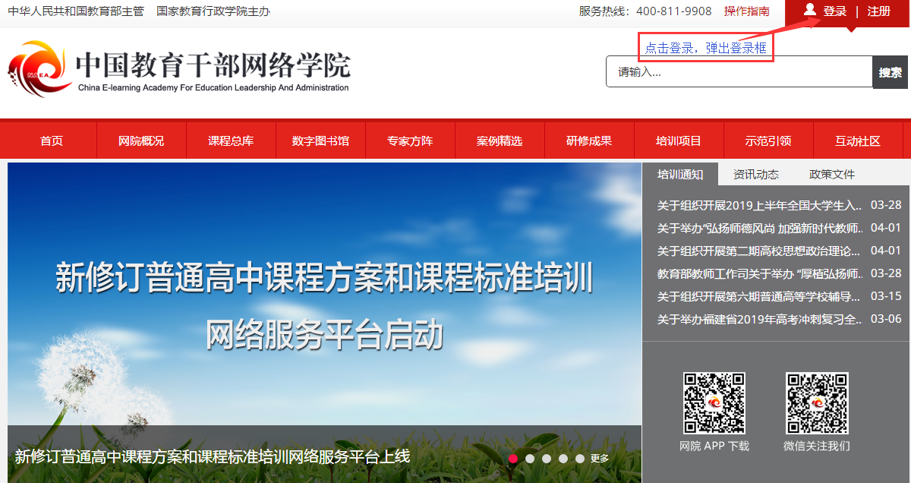
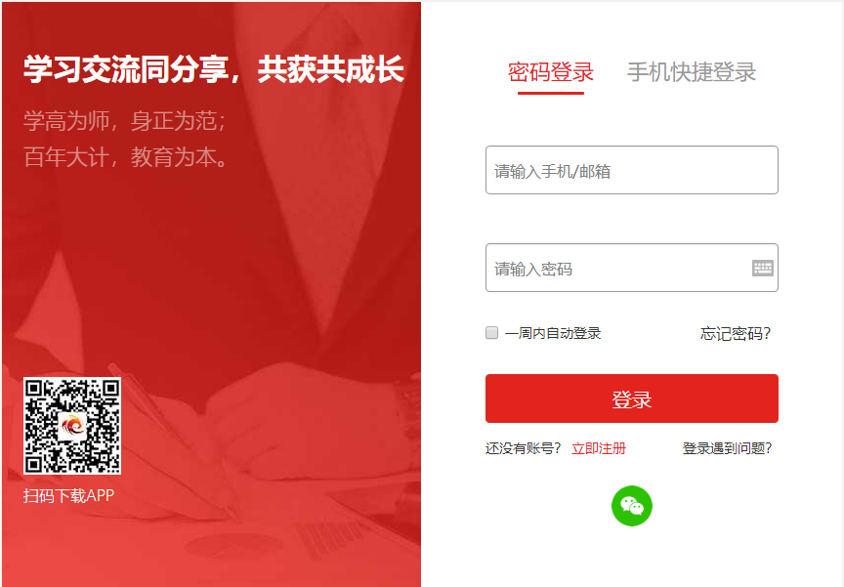
第二步：进入班级
1.班级入口
点击“我的项目”，进入“我的项目”列表页面。点击相应项目的“进入学习”，进入班级首页。（如下图所示）
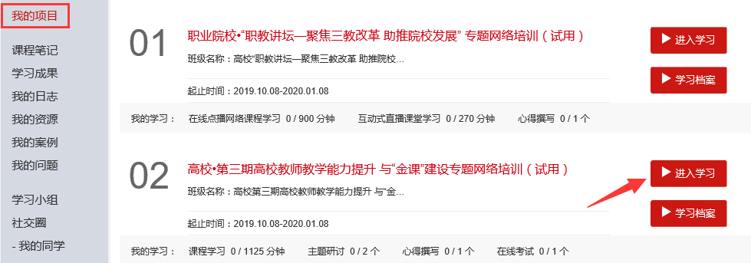
2.班级首页
在班级首页，您可以了解方案计划、公告通知、培训简报、考核内容及进度、最新学员、作业、研修成果等信息。
点击方案计划，查看自己班级和所参加项目的培训计划、学习计划，了解培训安排等具体信息。
点击考核进度的查看，即可进入相应的学习环节。
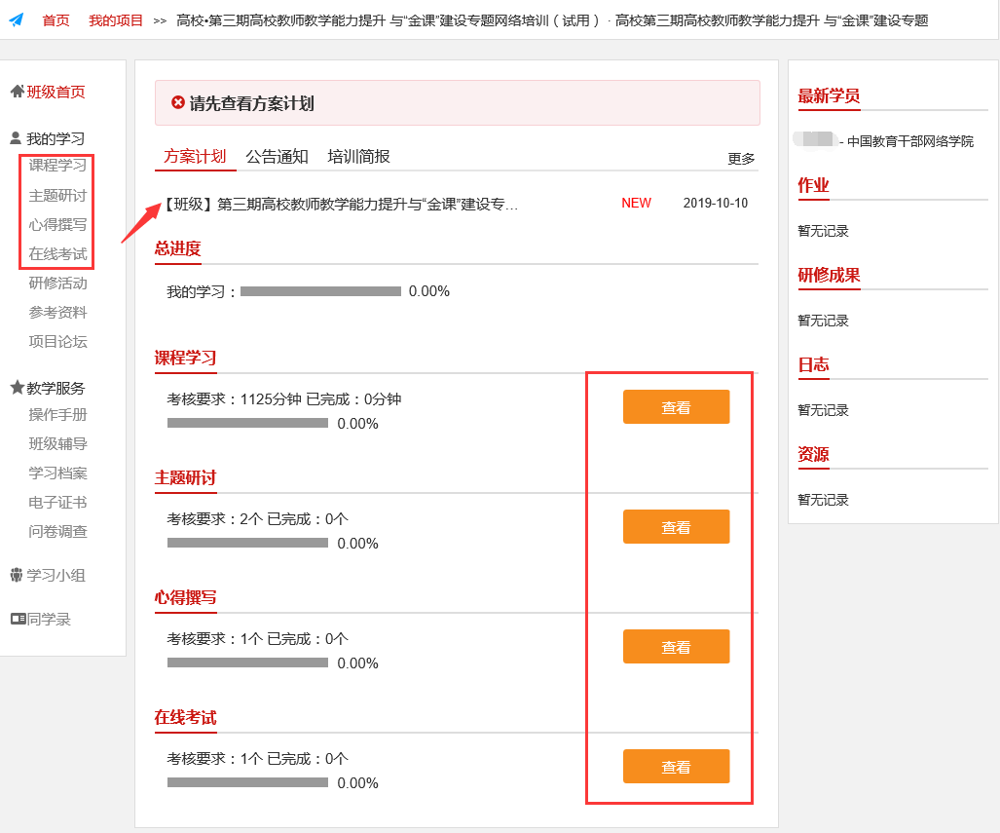
备注说明：
1.操作指南
本手册所示为基本学习流程。具体详细操作流程请点击中国教育干部网络学院首页右上角“操作指南”了解。（如下图所示）
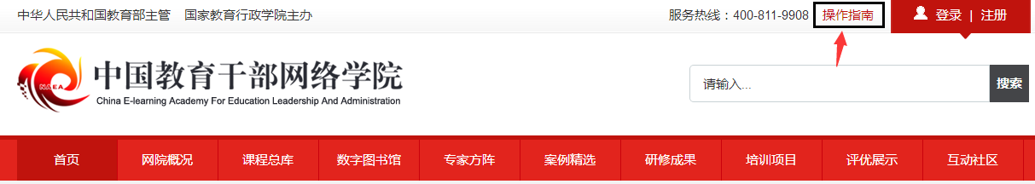
2.学员证书查询
中国教育干部网络学院首页最下方提供证书查询，如下图：
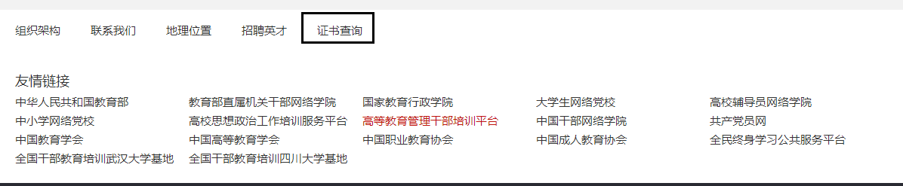
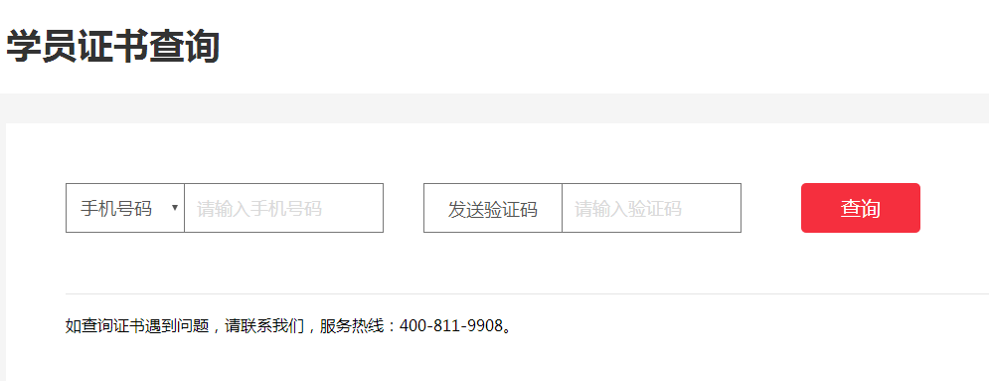
3.个人信息设置
学员可以点击个人信息设置，修改自己的基本信息、工作信息、安全信息等。（如下图所示）
